Littérature
CE1
Le loup qui rêvait d’océan

Chapitre 4

Poséidon mena Loup au cœur d’une épave engloutie. Sur le sable, à demi recouvert d’algues, il y avait un vieux coffre …waouh ! et, à l’intérieur mille pièces d’or !
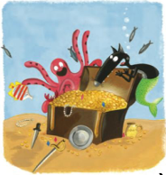
« Voici le trésor de Barbeloup ! annonça Poséidon. Il est à toi. C’est ce que tu cherchais, n’est-ce pas ? »
Loup contempla le trésor un moment. Puis il referma le coffre.
« Merci, Majesté, mais je n’en ai pas besoin. Le vrai trésor est là, autour de moi : c’est l’océan !
Tu as tout compris, mon ami, approuva Poséidon. Mais alors comment puis-je te remercier ?
- Je veux bien récupérer mes pattes et mon bateau, s’il vous plaît sourit Loup.
- Accordé ! fit Poséidon en éclatant de rire. Et je veillerai à ce que les pirates te laissent tranquille cette fois, parole de roi ! ».
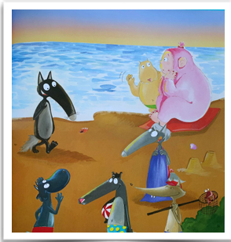
C’est ainsi que Loup se retrouva à la barre de son petit bateau, à naviguer fièrement sur l’océan. Le soleil se couchait quand Loup accosta sur la plage.
« Loup ! s’exclama Louve, soulagée. Mais où étais tu passé ?
- J’étais parti à la chasse au trésor. Et je l’ai trouvé !
- Vraiment, fit Valentin Et il est où alors ce trésor ?
- Venez les amis, répondit Loup, je vais vous raconter ! »

